PROYECTO INTERDISCIPLINARIO - ENTREGA Nº9
ESTUDIANTE: | CURSO:  6° Básico | FECHA: 7/09  PLAZO TODO SEPTIEMBRE
ASIGNATURAS ARTICULADAS: Ciencias – Matemática
DOCENTES:
Silvana Kusanovic: Ciencias Naturales Verónica Silva: Matemática
CORREOS ELECTRÓNICOS DOCENTES:
Silvanakusanovic.icp@yahoo.com veronicasilvaicp@gmail.com
Consultas y evidencias, enviar al correo electrónico de las respectivas docentes.
OBJETIVO GENERAL: Comprender los estados de la materia a través del modelo corpuscular y expresar fracciones impropias como número mixto y viceversa
INDICACIONES: Estimado estudiante, te saludamos cordialmente.
. En esta guía, comprenderemos los estados de la materia y fracciones impropias como número mismo y fracciones propias. No olvides contactarnos si tienes alguna duda.

- Activación de conocimientos previos. 

¿Qué sabes sobre los estados de la materia?

- Recordemos que La materia es todo aquello que tiene masa y volumen, es decir, que ocupa un lugar en el espacio. (lo que nos rodea)
- ¿Reconoces el modelo corpuscular de la materia? 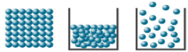
- Lee y observa con mucha atención la página 119 de tu libro y desarrolla la actividad de la misma.
- Luego lee la página 120, en ella encontrarás los estados fundamentales de la materia y sus características. Sólido – Líquido – Gaseoso.
- Defínelos con tus palabras:

Sólido 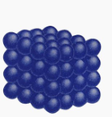
Líquido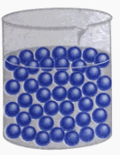
Gaseoso 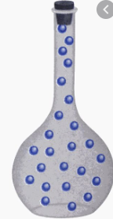

“Los cambios de estado son los cambios físicos más importantes que ocurren en la naturaleza. Cuando una sustancia cambia de estado, experimenta solo una transformación física, es decir, varía su aspecto, pero continua siendo la misma sustancia”

- Los cambios de estado se producen por absorción o por liberación de energía térmica

Energía térmica: También conocida como energía calórica o calorífica. Se manifiesta en forma de calor.
El movimiento (energía cinética) de las partículas implica que los átomos tengan una determinada energía cinética a la que nosotros llamamos calor. Es la energía interna de un cuerpo.

- Lee y observa con mucha atención la página 122 y 123 del texto de estudio. Te ayudará para realizar la actividad.
- Completa el siguiente esquema con el nombre de los cambios de estado que experimenta el agua ya sea por absorción o por liberación de energía térmica.

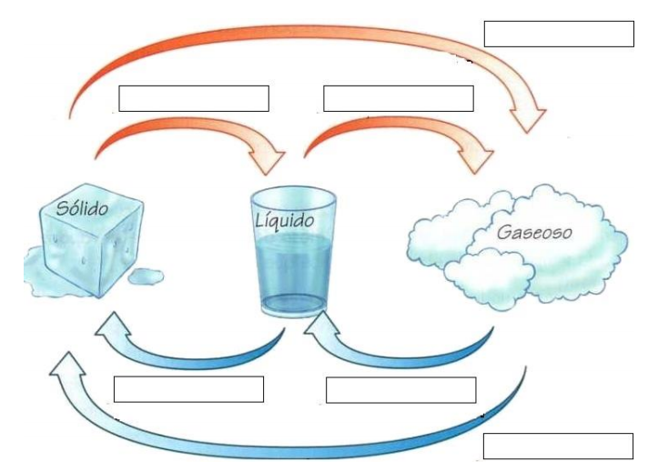
- Escribe el cambio de estado que se produce en cada situación.

Situación | Cambio de estado
Después de una ducha con agua caliente, en el espejo se ven gotitas de agua que escurren. | Ejemplo: Condensación
Cuando dejamos un trozo de chocolate al sol, se derrite.
Cuando se hierve agua para preparar un té o café.
Después de unas horas de estar al sol, la ropa húmeda se seca.
La nieve de la cordillera se derrite.
Cuando se coloca agua en el congelador, se forma hielo.
Cuando nos hacemos un pan con queso y luego derretimos el queso.

Matemática

Recordemos: ¿Qué es una fracción impropia?
Una fracción impropia es aquella donde el numerador es mayor que el denominador:
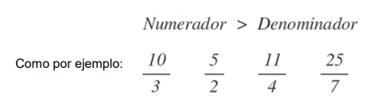

¿Qué es un número mixto?
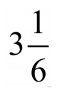
Llamamos número mixto al que tiene una parte entera y otra fraccionaria (una fracción propia –numerador más pequeño que el denominador), por ejemplo: Una fracción impropia es:
Dónde el número 3 es el entero, y es la fracción propia.

• Ahora que ya recordamos, veremos cómo expresar fracciones impropias como números mixtos y viceversa
¿CÓMO CONVERTIR UN NÚMERO MIXTO EN FRACCIÓN IMPROPIA?
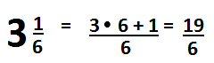
Las fracciones que obtenemos al convertir un número mixto siempre son impropias (el numerador mayor que el denominador). Es muy simple convertir un número mixto en fracción: Solo tienes que multiplicar el entero por el denominador y le sumas el numerador, y como denominador debes conservar el mismo, veamos un ejemplo para que te quede más claro. Ejemplo:

¿CÓMO CONVERTIR UNA FRACCIÓN IMPROPIA EN NÚMERO MIXTO?
Para convertir una fracción impropia en un número mixto debes seguir los siguientes tres pasos:
1. Se divide el numerador por el denominador
2. El cociente de la división anterior se convierte en el entero del número mixto.
3. El resto de la división es el numerador de la fracción. Veamos un ejemplo para que entiendas mejor:
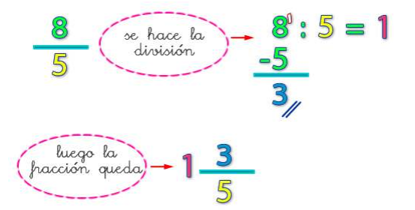

Escribe las siguientes fracciones como números mixtos: (Realiza el desarrollo en tu cuaderno)
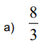 | 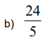 | 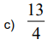 | 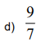

Escribe los siguientes números mixtos como fracciones impropias:
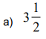 | 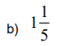 | 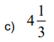 | 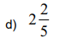

Resuelve el siguiente problema:
Rafaela quería repasar la vaporización, estado de la materia que puede ocurrir mediante una evaporación o una ebullición. Se le ocurrió hacer un experimento con agua, primero llenó varios jarros con agua , luego los colocó al sol para ver que ocurría, pero su hermano Daniel le jugó una broma y le movió los jarros, dejando sólo uno al sol del verano por unos días. Rafaela al ir a ver su experimento, se encontró con lo siguiente. Le podrías ayudar a escribir tanto la fracción impropia como el número mixto.
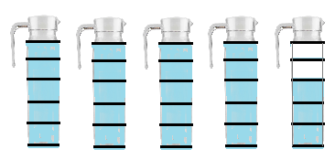
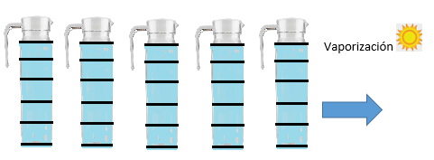
Fracción impropia | Número mixto
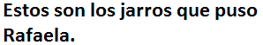

DESAFÍO:
1.- ¿Qué operación matemática debes realizar para convertir de fracción impropia a número mixto? Luego de tú respuesta, realiza un ejemplo

2.- ¿Qué operación matemática debes realizar para convertir de número mixto a fracción? Luego de tú respuesta, realiza un ejemplo.

RÚBRICA DE EVALUACIÓN
NOMBRE ASIGNATURA |  | Ciencias Naturales y matemática | Guía 9
NOMBRE ESTUDIANTE
FECHA
CURSO |  | Sexto básico
INDICADORES  CRITERIOS | LOGRO DESTACADO  3 puntos |  | LOGRO ESPERADO  2.5 puntos | LOGRO INICIAL  2 puntos | POR LOGRAR  1 punto
Contenido | El contenido resalta aspectos relevantes del tema de manera clara y comprensible. Se evidencia una correcta comprensión del tema. |  | El contenido resalta aspectos relevantes del tema de manera clara y comprensible sin embargo no se logró concretar el total del contenido del tema. | El contenido resalta aspectos relevantes del tema de manera clara y no se logró concretar el total del contenido del tema. | El contenido resalta aspectos relevantes del tema. No hay claridad en las ideas por lo tanto se concluye que no se cumplió el objetivo de la actividad.
Orden y Organización | La guía es presentada de una manera ordenada, clara y organizada que es fácil de leer. |  | La guía es presentada de una manera ordenada y organizada, que es, por lo general, fácil de leer. | La guía es presentada de una manera organizada, pero es difícil de leer. | La guía se ve descuidada y desorganizada. Es difícil saber qué información está relacionada.
Responsabilidad | Entrega a la fecha estipulada y el trabajo esta prolijamente presentado. |  | Entrega en la fecha estipulada, pero falta prolijidad por ejemplo está sucio. | El trabajo esta prolijamente presentado, pero la entrega fuerza de plazo. | Entrega fuera de plazo y falta prolijidad.
Estados de la materia | Comprende el modelo corpuscular de la materia. Reconoce las características de los estados fundamentales de la materia. Comprendiendo que los estados se producen por liberación y absorción de energía térmica a través de un esquema. |  | Comprende el modelo corpuscular de la materia. Reconoce características de los estados fundamentales de la materia  Comprende medianamente que los estados se producen por liberación y absorción de energía térmica a través de un esquema. | Comprende relativamente el modelo corpuscular de la materia y las características de los estados fundamentales de la materia.  No logra desarrollar de manera completa el esquema solicitado para representar la absorción y liberación de energía térmica. | No logra completar las actividades de manera completa. Existen espacios en blanco.
Relación estados de la materia. | Logra comprender y relacionar de manera completa los estados de la materia con actividades de la vida cotidiana. |  | Logra relacionar solo cuatro estados de la materia con actividades de la vida cotidiana. | Logra relacionar solo tres estados de la materia con situaciones de la vida cotidiana. | No logra cumplir con la actividad completa. Deja en blanco o relaciona mal las situaciones con los estados de la materia.
Matemática | Resuelve correctamente todas las operaciones, sin errores |  | Resuelve correctamente casi todas las operaciones, hasta 2 errores. | Resuelve las operaciones, pero presenta fallas en varias de ellas. | No resuelve las operaciones.
TOTAL DE PUNTOS | 18 puntos |  |  | PUNTOS OBTENIDOS:
NIVEL DE LOGRO
PORCENTAJE DE LOGRO

